Växjö den 18 september 2019

**PRESSMEDDELANDE**

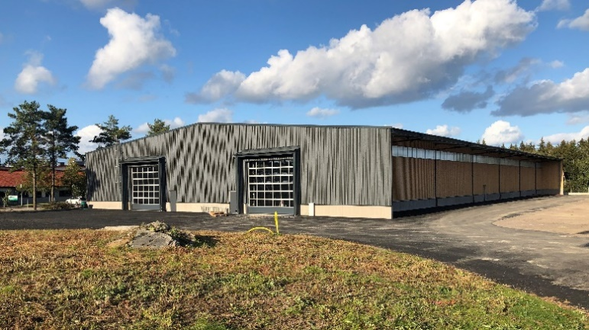

FOTO**:** Fellessons

*Den nya anläggningen på 4 200 m2 kommer att innehålla både butik,   
lager och distributionscenter.*

**Fellessons expanderar med ny bygghandel   
på norra industriområdet i Växjö**

**För drygt ett år sedan förvärvade Fellessons Vimmerby-baserade Carlenskogs Bygghandel och nu är det dags för nästa expansion för det anrika familje­företaget. En ny anläggning på totalt 4 200 m2 under tak är just nu under uppförande på Isbjörnsvägen i Växjö och beräknas öppna under januari/februari 2020.**

Med sitt strategiska läge intill Norrleden och utmed Evedalsvägen blir den här nyetableringen (med såväl butik som lager/distributionscenter) ett bra komplement till Fellessons redan befintliga anläggningar.

– Vi glädjer oss åt att växa med Växjö och skapa nya arbetstillfällen, säger Anders Fellesson,   
vd för Fellessons Byggnadsvaror AB och utvecklar:  
  
– Med ytterligare en anläggning/butik på det expansiva norra industriområdet ökar vi tillgänglig-heten för våra kunder både i och utanför Växjö.

Fellessons, som har varit Växjöbornas bygghandel i över 100 år sedan starten 1910, drivs idag av tredje generationen Fellesson. Butiken på Smedjegatan 9 kommer att drivas vidare precis som vanligt även efter att den nya anläggningen på Isbjörnsvägen öppnat.

**För mer information kontakta:**  
**Anders Fellesson**, vd, Fellessons Byggnadsvaror AB 0470-70 98 71  
[afe@fellessons.se](mailto:afe@fellessons.se)

*Fellessons Byggnadsvaror AB är en företagsgrupp med fyra verksamhetsområden; Fellessons Bygghandel, Timber Products, InWood Projects, Industrifärg samt dotterbolaget Carlenskogs Bygghandel i Vimmerby. Fellessons, som är delägare i Woody Bygghandel omsätter totalt ca 450 miljoner, har 100 anställda.   
Mer info på www.fellessons.se*